Date & Lieu : Espace Cocréation
22.11.2021

Participants :
- Ville de Meyrin : Denis Waechter / Laure Delieutraz
- Réalise : Christophe Dunand
- Fondation Zoein : Thomas Polikar/Justine Grandjean
- OAIS (DCS) : Vincent Delorme
- Après-GE : Caroline Piffaretti
- ATD QM - Suisse : Emmanuel Reynaud
- OCE : Philippe De Castro
- Hospice général : Sandra Villena / Cécile Catalano /Marielle Chapon (facilitateur groupe) et Sabina Cervoni.
Excusé(s) : Jean-Marc Solai (Secrétaire général) ; Stephanie Baron-LEVRAT ; Sophie Swaton (Fondation Zoein) ; Monica Serlavos ; Chloé Ballif.
Prise de notes : Justine
But de la séance :
Construction du groupe GT RTE et avancement projet RTE
ODJ :
- Rendu sous-groupe 1 : raison d’être, vision, mission, planning. (Sabina, Denis, Philippe, Thomas, Cecile)
- Rendu sous-groupe 2 : rôles, statut du groupe, gouvernance (Christophe, Marielle, Justine, Thomas)
- Travail en sous-groupes sur livrables, ressources, rôles
- Restitution sous groupes
- Rendu sur le fonctionnement du groupe (Christophe)
- Organisation de la journée S6 du 17 décembre et divers
Modalité : ateliers (petits groupes, plénière).

N° | Thèmes | Mis par | Descriptions / Solutions / Décisions
1 | Retour sur la séance sous-groupe 1  - Raison d’être  - Mission  - Vision  - Planification | Sabina, Cecile, Denis, Thomas, Philippe | 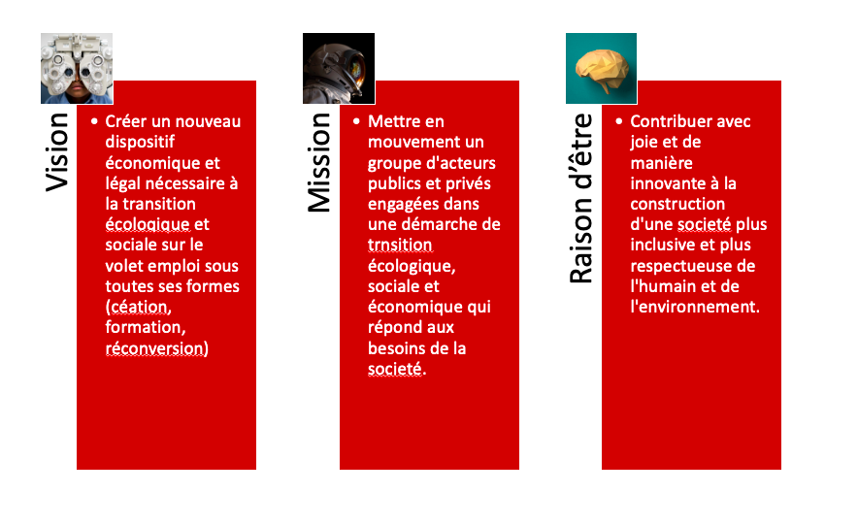  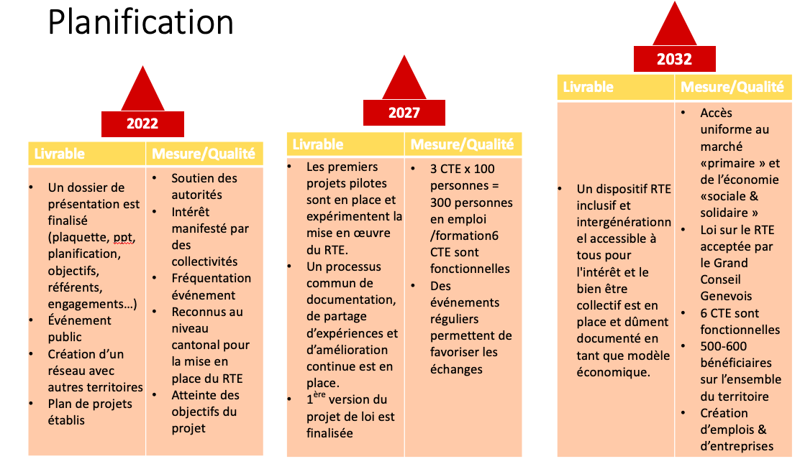  Livrable en 2032 : dispositif RTE inclusif et intergénérationnel mis en place, documenté en tant que modèle économique  objectif réunissant les différents points, permet de mesurer la vision du GT  Backstaging : 2027 puis 2022  2022 : quelques livrables posés, de quelle manière ils vont être mesurés, que signifie chaque livrable, quelles tâches/rôles/ressources  La vision, mission et raison d’être doivent être retravaillés au fur et à mesure ; vont être requestionnés. Mais ajd, servent de fondement, « commun » au groupe pour avancer.  Ce qui est posé dans ce document est fondamental car on va s’appuyer là-dessus pour avancer.  Remarques :  - Souci d’équilibre entre les livrables en termes de ressources  - Pour 2032, semble hyper ambitieux. Les questions liées à la législation, etc ne sont pas assez présentes dans les livrables. Ce qui manque = avoir des fonds permettant d’expérimenter.  Réponse de Thomas : par rapport à l’expérimentation, on avait déjà identifié une loi sur laquelle s’appuyer.  Les questions de communication sont très importantes pour fédérer, mettre en forme les choses et avoir une communication homogène auprès des autorités et instances afin de pouvoir promouvoir le projet  socle indispensable.  Des financements sont-ils nécessaires pour déjà élaborer la communication ?  Ou la communication va servir pour aller chercher des financements ?  Où est-ce qu’on met la question des financements ?  2032 : certes ambitieux, mais volontaire. Mais pourra être réajusté par la suite.  La question des ressources est fondamentale et dès maintenant au regard de plusieurs remarques
2 | Retour sur la séance sous-groupe 2 | Marielle, Christophe, Justine, Thomas | On devait parler de gouvernance, mais finalement on est revenu beaucoup sur les questions de financement.  - Qu’est-ce que les membres du groupe veulent et peuvent apporter ?  La question de la recherche de fonds est revenue immédiatement.  l’ajouter dans les livrables pour 2022 ?  comment on procède ? comment on s’organise en interne ? on crée une association ? on fait une convention de partenariat avec des acteurs qui ont un rôle prépondérant dans certaines tâches ?  Plusieurs scénarios possibles, voir si les autres membres du GT ont d’autres scénarios ?  Question : par qui cette préoccupation des financements est partagée ?  Question des rôles, de l’implication possible de chacun, … ?  On peut imaginer un groupe de travail qui réfléchit à cette levée de fonds, sous quelle forme, etc  Quelles ressources on a ajd ? Qu’est-ce qui nous manque ? Qui peut assumer quoi ? Quelle implication des membres ?  Fonctionnement interne/structure de gouvernance inter-institutionnelle  Invitation de départ : groupe, cercle de réflexion avec une équipe qui bosse.  Dans le premier scénario = 1h/mois  Dans le 2ème scénario (celui qui est à l’œuvre actuellement) = bcp plus long  Realise et chambre ESS : 1/2h par mois  Bien au-delà de ce qui avait été imaginé au départ  des choses à régler pour la suite du GT car plusieurs institutions ne peuvent pas continuer comme cela  Meyrin : aussi la même problématique, il faudrait un mandat pour pouvoir entrer dans la notion contributive et collaborative.  Tous les membres sont dans la même problématique.  à partir du moment où on a réglé cette question, l’implication et le niveau d’engagement sont plus clairs  Scénario 1 : une « superstructure », association qui regroupe les différents membres (Association de Promotion du RTE, toutes les institutions sont membres)    Scénario 2 : un acteur pilier, des partenaires autour (une organisation qui prend le lead sur une série de domaines avec un ensemble de partenaires qui peuvent se voir, mais le gros du boulot est fait par l’entité centrale).    Scénario 3 : une convention formelle entre les différentes institutions (un réseau avec un engagement formel, convention d’engagement dans le réseau, un membre qui a des forces de frappe plus importante par rapport à certains dossiers).  Autre scénario ?  Modèle sur le Canton de Vaud : EPER qui finance un poste de coordinateur (2 personnes, qui coordonnent la démarche ; groupe de travail avec Zoein et DIRIS 1x/mois; puis un COPIL en plus, réunions tous les 3 mois)  Le COPIL valide, oriente, prend les décisions.  Le GT est plus impliqué ; et 2 personnes sont payées (par l’EPER) pour être à 70-80% sur le projet  Sur GE, on imaginait qqch de plus participatif, 1 institution = 1 voie  Il va falloir définir car ça va donner le ton pour la suite.  Est-ce qu’on veut garder cette structure ou avoir qqch de moins « participatif » à toutes les étapes ?  Il faut rapidement trouver des financements et ensuite pouvoir régler les autres questions  Selon Christophe, Zoein est la mieux placée pour faire ça pour le court-terme.  Zoein doit voir si cette implication est possible de leur côté car pas bcp de ressources non plus (humaines et financières), mais on pourrait imaginer que Zoein serve de « véhicule juridique » pour les recherches de fond. Cependant, le travail d’élaboration des dossiers, etc., devrait quand même être fait ensemble.  La place de Zoein dans les autres expérimentations : Zoein a mis en contact les acteurs, a mis un petit capital de départ, mais on ne porte pas tout. On met ensemble les acteurs du territoire.  La structure du GT va influencer les demandes de budget (pas pareil si on prend 1 ou 2 coordinateurs à temps plein ou s’il y a plusieurs acteurs/mandats à financer, par exemple)  On sent quand même une volonté d’être dans le modèle 1 (1 institution = 1 voie)  On ajoute la question de la levée de fonds dans les livrables pour 2022  Plusieurs livrables pour 2022 :  - Un évènement  - Un dossier de présentation  - Fonctionnement du groupe (levée de fonds)  - Plan de projets établi  - Création d’un réseau avec autres territoires
3 | Prochaine séance : Travail en groupe sur livrables, ressources, rôles |  | 3 grands livrables :  - Hg, Meyrin : Plan de projet/dossier de présentation : rencontre le 3 décembre  - Zoein : évènement public (Assises de la Transition énergétique)  - Christophe, Hg et Zoein : Formalisation du groupe avec levé des fonds. Rencontre le 13 décembre.  Le livrable « réseau » n’est pas fondamental à ce moment  Restitution :  - Dossier de présentation du projet et du plan de groupe  Rôle central de chef(fe) de projet pour coordonner la réalisation du dossier dans le cadre d’un petit groupe de travail  Un groupe de 2-3 personnes autour de/de la chef(f)e de projet  Dont 1 personne qui gère la communication  Ce groupe noyau va poser les jalons (step 1) (business case)  Step 2 : business plan  1 petit groupe composé de personnes qui font de la gestion de projet et de la gestion de communication  Le dossier d’appel à projet proposé par Meyrin pourrait servir de base, Zoein a aussi plusieurs bases pour dossier de comm  - Evènements (Assises Européennes de l’Energie, 2022)  Besoins : documentation sur le GT RTE pour les évènements  2 coordinateurs/petit groupe (salle, planification, communication)  Ressources :  - 1 salle  - 1 représentant de Meyrin  - 1 coordinateur du RTE Vaud  - 1 directeur de Zoein France  - 1 représentant de notre GT RTE  - 1 facilitateur (journaliste)  - Communiqué de presse  - Contacts média/réseau  - Présentation de la COMETE par Meyrin  - Présentation dans d’autres communes  - S’insérer à d’autres évènements divers en lien avec la transition écologique/RTE  - Structure juridique/levée de fonds  Design du groupe (rôle architecte, 1 personne) (proposition à discuter en décembre)  Argumentaire sur design ; groupe et gouvernance (rôle de comm)  Elaboration projet convention entre membres (rôle juriste)  Recherche de fonds
4 | Rendu sur le fonctionnement du groupe | Christophe | Charte des valeurs de fonctionnement du groupe RTE  V1, issue des post it de la séance du 13.10.21  Rédaction V1 Christophe D.  Remarque : les post it concernant la gouvernance seront intégré aux réflexions pour préciser cette dernière, qui feront l’objet d’un autre document cadre. La gouvernance va définir les modalités d’organisation en groupes, sous-groupes, la répartition des rôles et redevabilité ainsi que les méthodes de prises de décision. Le statut des informations et des principes de confidentialité fera partie de la gouvernance.  Nos grandes valeurs en quatre chapitres d’égale importance :  Sortir des sentiers battus avec audace et plaisir : être ouvert aux idées les plus bizarres voire divergentes ou avant gardiste, être curieux, explorer, créer, se challenger, innover, sans oublier d’avoir du plaisir.  les termes changent, parler plutôt d’« innovation ». Christophe envoie une V2.  Être bienveillants, disponibles et ouverts, sans complaisance : s’écouter activement, ne rien imposer, partager ses connaissances/compétences, être intègre, poser sur la table ce qui fait problème, ne pas éviter les questions qui fâchent, partager toutes les informations importantes pour le projet  Communiquer sans jugement : se donner des feed back, dire les choses, partager ses doutes, accepter d’être challengé, accepter les feed back de développement,  Travailler efficacement, agenda à l’avance, odj clair, timing respecté, livrables concrets définis, utilisation d’outils de créativité/facilitation/intelligence collective et de gestion de projet innovants, décider quand il le faut,  Sinon, groupe OK sur le reste de la Charte.
5 | Divers | Emmanuel,  Christophe, Denis, Vincent | Assemblée des délégués OSEO, sur thème « TZCLD en France », Emmanuel Reynaud est intervenu, en disant que prolongement TZCLD en Suisse avec RTE. Emmanuel nous fait circuler le PPT.  Sophie a rencontré Fabienne Fischer la semaine dernière, a parlé du GT RTE changes avec les Verts au sujet de la motion : ils vont de l’avant ou pas avec la motion ?  Christophe : ils sont entrés en contact avec Après  Groupe plutôt frileux sur ce point, il faut être prudent, il faudrait avoir un discours plus large, la motion devrait être élargie sur la question de la création d’emplois, accès à l’emploi, soutien à l’emploi,…  être pro-actif et aller vers eux rapidement avant qu’ils aillent de l’avant de leur côté. Un refus de la motion pourrait péjorer le GT.  Rencontre Fondation Nomads et Hospice Général : ils participent au groupe employabilité (groupe cantonal composé des différents départements étatiques, dans lequel Sabina avait présenté le RTE et la démarche du GT). Plutôt enthousiastes pour notre GT, possible personne ressource pour notre GT  Rappel : MEF le 8 décembre.
 | Notre prochaine réunion : |  | Prochaine séance le 17 décembre 09h00 – 17h00  Apéritif fêtes 16h00-17h00  Fondation ZOEIN (enverra adresse + code)
 | Prochaines étapes |  | Avancer avec planification RTE et consolidation du groupe

